Cosa fare in caso di FALSO ALLARME
- Ruotare la chiave (cerchiata di verde) da automatico a DISABILITATO per bloccare il conto alla rovescia da questo momento possiamo procedere con calma.
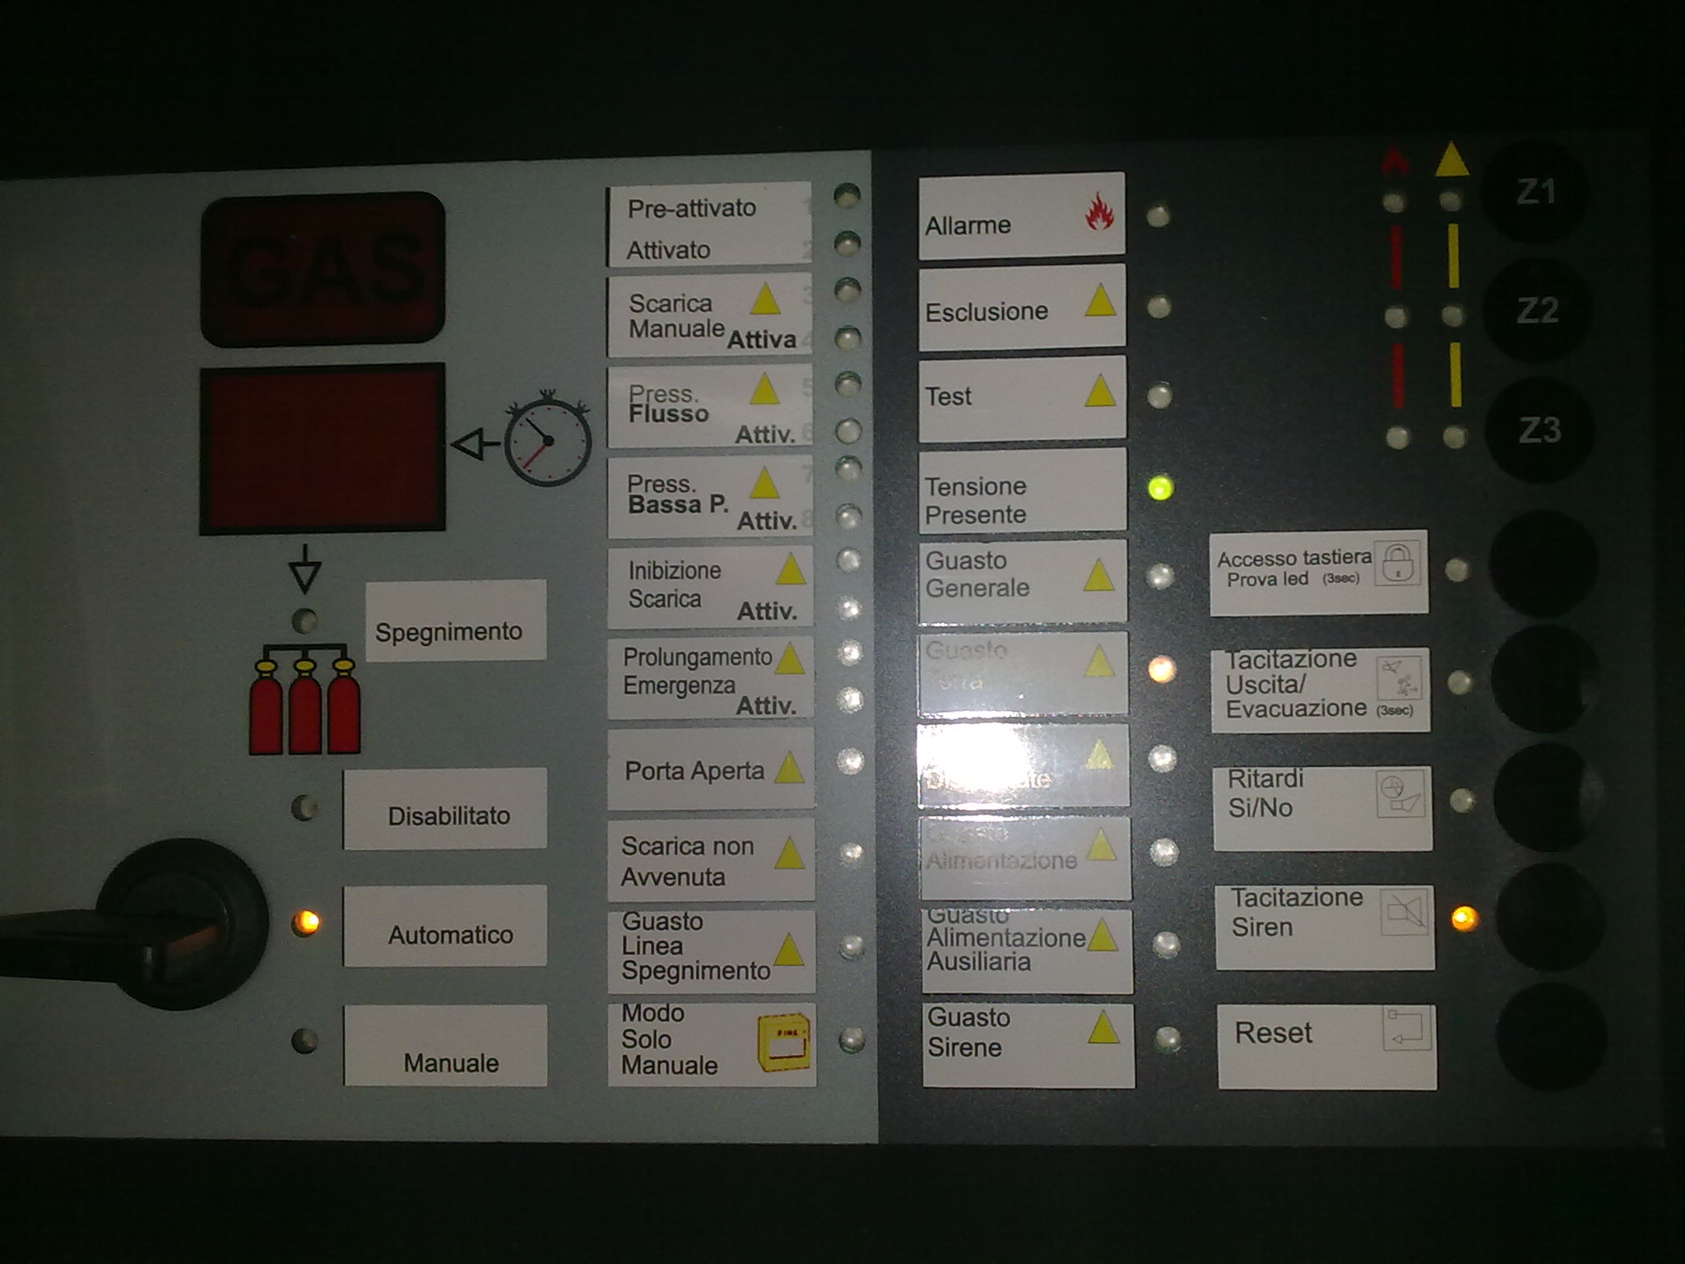
- Resettare l'allarme tenendo premuto il pulsante "Accesso tastiera" cerchiato VERDE e premendo in sequenza uno alla volta Z1 – Z2 – Z2 – Z1 cerchiati di ROSSO. Quando inizia a suonare di nuovo la sirena premere il tasto "Tacitazione Sirena" cerchiato di GIALLO.

- Ruotare la chiave in AUTOMATICO.

